AB „PRIENŲ ŠILUMOS TINKLAI“

Centralizuoto šilumos tiekimo tinklų modernizavimas
AB „Prienų šilumos tinklai“

Informacija atrankai dėl privalomo poveikio aplinkai vertinimo

- m.

- INFORMACIJA APIE PLANUOJAMOS ŪKINĖS VEIKLOS ORGANIZATORIŲ (UŽSAKOVĄ)

1. Planuojamos ūkinės veiklos organizatoriaus (užsakovo) kontaktiniai duomenys (vardas, pavardė; įmonės pavadinimas; adresas, telefonas, faksas, el. paštas).
Albina Minciuvienė; AB „Prienų šilumos tinklai; Statybininkų g. 6, Prienai, tel. +370 319 53300, faks. +370 319 60235, el. paštas: administratore@prienusiluma.lt

2. Tais atvejais, kai informaciją atrankai teikia planuojamos ūkinės veiklos organizatoriaus (užsakovo) pasitelktas konsultantas, papildomai pateikiami planuojamos ūkinės veiklos poveikio aplinkai vertinimo dokumento rengėjo kontaktiniai duomenys (vardas, pavardė; įmonės pavadinimas; adresas, telefonas, faksas, el. paštas).
Albina Minciuvienė; AB „Prienų šilumos tinklai; Statybininkų g. 6, Prienai, tel. +370 319 53300, faks. +370 319 60235, el. paštas: administratore@prienusiluma.lt

II. PLANUOJAMOS ŪKINĖS VEIKLOS APRAŠYMAS

3. Planuojamos ūkinės veiklos pavadinimas, nurodant kurį(-iuos) Lietuvos Respublikos planuojamos ūkinės veiklos poveikio aplinkai vertinimo įstatymo 2 priedo planuojamos ūkinės veiklos, kuriai turi būti atliekama atranka dėl poveikio aplinkai vertinimo, rūšių sąrašo punktą(-us) atitinka planuojama ūkinė veikla arba nurodant, kad atranka atliekama vadovaujantis Lietuvos Respublikos planuojamos ūkinės veiklos poveikio aplinkai vertinimo įstatymo 3 straipsnio 3 dalimi, nurodomas atsakingos institucijos raštas (data, Nr.), kad privaloma atranka.
Planuojama ūkinė veikla - Prienų miesto centralizuoto šilumos tiekimo tinklų rekonstrukcija. Ši informacija atrankai dėl privalomo poveikio aplinkai vertinimo (toliau vadinama PAV) rengiama vadovaujantis LR planuojamos ūkinės veiklos poveikio aplinkai vertinimo įstatymo (Žin., 2005, Nr. 84-3105) 3 str. 3 ir 4 p. bei 2 priedo 3.2 ir 14 p., taip pat ES Direktyvos (85/337/EEC 97/11/EC 2003/33EB) 3 d. b) p. nuostatomis.

4. Planuojamos ūkinės veiklos fizinės charakteristikos: žemės sklypo plotas ir planuojama jo naudojimo paskirtis ir būdas (būdai), funkcinės zonos, planuojamas užstatymo plotas, numatomi statiniai, įrenginiai ir jų paskirtys, numatomi įrengti giluminiai gręžiniai, kurių gylis viršija 300 m, numatomi griovimo darbai, reikalinga inžinerinė infrastruktūra (pvz. inžineriniai tinklai (vandentiekio, nuotekų šalinimo, šilumos, energijos ir kt.) susisiekimo komunikacijos).
Planuojama ūkinė veikla numatoma Prienų miesto ribose. Rekonstruojamos trasos bus keičiamos valstybei priklausančioje teritorijoje. Į trasų keitimo teritorija patenka 4 privačių sklypų žemė. Vykdant projektavimo darbus bus gautas sutikimas vykdyti tinklų projektavimo ir rekonstravimo darbų valstybinėje žemėje. Privačių sklypų savininkai bus iš anksto informuoti apie rekonstrukcijos darbus.
Atrankos 1 priede pateikiamas Prienų miesto žemėlapis su pastatais ir šilumos tiekimo trasomis. Centralizuotos šilumos tinklų trasos plane pažymėtos raudona spalva. Renovuojamų šilumos trasų išdėstymo planas pateiktas atrankos 4 priede.
Prienuose gerai išvystytą inžinerinių tinklų sistemą, jų tarpe ir centralizuotą šilumos tiekimo
(CŠT) sistemą. Daugiabučiai gyvenamieji namai, dalis individualių namų, visuomeninės paskirties pastatai šiluma aprūpinami CŠT sistema. Miesto vartotojams šiluma tiekiama iš 4-ių veikiančių katilinių:
- Prienų miesto biokuro katilinė Nr. 2 (kurą deginančio įrenginio nominali šiluminė galia – 7,5 MW);
- Prienų miesto gamtinių dujų katilinė Nr. 3 (kurą deginančio įrenginio nominali šiluminė galia – 1,8 MW);
- Prienų miesto gamtinių dujų katilinė Nr. 1 (kurą deginančio įrenginio nominali šiluminė galia – 4,2 MW);
- Prienų miesto gamtinių dujų katilinė Nr. 5 (kurą deginančio įrenginio nominali šiluminė galia – 2,1 MW).
Bendras šilumos tinklų ilgis sudaro apie 12 km.

5. Planuojamos ūkinės veiklos pobūdis: produkcija, technologijos ir pajėgumai (planuojant esamos veiklos plėtrą nurodyti ir vykdomos veiklos technologijas ir pajėgumus).
Žaliavų naudojimas; cheminių medžiagų ir preparatų (mišinių) naudojimas, įskaitant ir pavojingų cheminių medžiagų ir preparatų naudojimą (nurodant jų pavojingumo klasę ir kategoriją); radioaktyviųjų medžiagų naudojimas; pavojingų (nurodant pavojingų atliekų technologinius srautus) ir nepavojingų atliekų (nurodant atliekų susidarymo šaltinį arba atliekų tipą) naudojimas; planuojamos ūkinės veiklos metu numatomas naudoti ir laikyti tokių žaliavų ir medžiagų preliminarus kiekis.
Siekiant atstatyti neefektyvias, avaringas ir didelius šilumos tiekimo nuostolius turinčias šilumos perdavimo atkarpas, AB „Prienų šilumos tinklai“ 2017-2019 metais planuoja renovuoti Prienuose dalis miesto centralizuoto šilumos tiekimo sistemų. Planuojamų rekonstruoti šiluminių trasų planas su nurodytais atstumais iki saugomos teritorijos Nemuno kilpos pateiktas Atrankos 4 priede. Rekonstravus Prienų miesto šilumos tiekimo tinklus, kasmet planuojama tiekti apie 31000 MWh šilumos. Bendras šilumos trasų ilgis siekia apie 12 km. Dalis trasų yra suremontuotos. Renovuojamų 1975-1985 m. senumo trasų bendras ilgis sudarys 2791 m. Keičiamų magistralinių trasų ilgis – 836 m, kvartalinių trasų ilgis – 1955 m. Klojamų vamzdynų išoriniai diametrai be šiluminės izoliacijos svyruos nuo 40 iki 250 mm. Vamzdynų diametrai bus apskaičiuoti ir parinkti pagal esamą šilumos poreikį bei sistemos hidraulika. Pagrindiniai šilumos nešėjo (termofikacinio vandens) parametrai: tiekiama - 120-70°C, grįžtama 70-40°C. Rekonstruojant šilumos tinklus bus panaudota mišri vamzdžių keitimo technologija priklausomai nuo keičiamos atkarpos vietos:
- bekanalė technologija, kai vietoje esamų senų trasų, esančių nepraeinamuose kanaluose nutiesti naujas bekanales, su šiuolaikinę izoliaciją šilumos trasas;
- kanalinė technologija, kai atidengiami lovių galai ir nauji vamzdžiai įstumiami į senus kanalus.
Šilumos energijos tiekimo trasa rekonstruojama naudojant žinomas pažangias ir praktikoje išbandytas technologijas.
Darbų metu kasimo technika atkasami esami vamzdynai. Nukastas dirvožemio sluoksnis bus kaupiamas šalia darbų vietos įrengtose aikštelėse ir po naujų vamzdynų sumontavimo rekultivuotas dirvožemis bus naudojamas vamzdynų užpylimui ir vejų atstatymui. Renovuojamų šilumos tinklų teritorijoje medžių kirsti nenumatoma.
Tose vietose kur vamzdynai kerta gatves ar įvažiavimus į kiemus, panaudojant statybinę techniką, bus nuardoma kelio ir šaligatvių danga. Tinkama pakartotinai panaudoti šaligatvio danga bus saugiai saugoma šalia darbo vietų ir baigus darbus panaudojama dangų atstatymui. Išardyto asfalto gabalai bus priduodami kaip atlieką, o dangos atstatomos paklojant naują asfalto dangą.
Planuojama nuardyti 284 m² ploto šaligatvio, 1199 m² - asfalto dangos.
Projekto įgyvendinimo metu susidėvėjusios trasos keis plieniniais šilumos tiekimo vamzdžiais, padengtais poliuretano putų izoliacija kartu su neizoliuotais signaliniais variniais laidais ir išoriniu polietileniniu apvalkalu. Numatoma klojamų vamzdžių plieno markė - P235GH; P235TR1 ar geresnės kokybės. Naudojama poliuretano putų izoliacija (PUR) turės atitikti LST EN 253:2009 reikalavimus. Polietileno (PE) apvalkalas - atitinkantis LST \ EN 253:2009 reikalavimus. PE apvalkalo žaliavos mažiausias tankis privalės būti - 935 kg/mJ. Tai leis sumažinti eksploatacijos sąnaudas ir šilumos nuostolius. Planuojamos veiklos metu naudos patikrintas, sertifikuotas medžiagas ir pažangias technologijas.
Žaliavų ir medžiagų kiekiai bus detalizuojami parengtame techniniame projekte. Darbų metu naudojama statybos technika (kasimo, montavimo, transportavimo ir kt.) bus techniškai tvarkinga, atitinkanti visus aplinkosauginius reikalavimus.

7. Gamtos išteklių (natūralių gamtos komponentų), visų pirma vandens, žemės, dirvožemio, biologinės įvairovės naudojimo mastas ir regeneracinis pajėgumas (atsistatymas).
Nukastas dirvožemio sluoksnis bus kaupiamas šalia darbų vietos įrengtose aikštelėse ir po naujų vamzdynų sumontavimo rekultivuotą dirvožemį naudos vamzdynų užpylimui, vejų atstatymui. Medžių ir želdinių kirsti nenumatoma.
Planuojama veikla tokių gamtos išteklių kaip vanduo, biologinė įvairovė neįtakos.

8. Energijos išteklių naudojimo mastas, nurodant kuro rūšį.
Planuojamai veiklai atlikti mechanizmų veikimui reikės elektros energijos, technikai – kuro.

9. Pavojingų, nepavojingų ir radioaktyviųjų atliekų susidarymas, nurodant, atliekų susidarymo vietą, kokios atliekos susidaro (atliekų susidarymo šaltinis arba atliekų tipas), preliminarų jų kiekį, jų tvarkymo veiklos rūšis.
Numatoma, kad planuojamos veiklos įgyvendinimo metu, susidarys sekančios atliekos:
- statybinis laužas. Dalis nepraeinamų kanalų bus demontuota ir dalis lovių, kaip taisyklė, sulaužoma ir nebetinkami tolimesniam panaudojimui pagal savo tiesioginę paskirtį. Tokie loviai priskiriami prie statybinio laužo, smulkinami ir naudojami statybose kaip skalda;
- šilumos izoliacija. Esami vamzdžiai izoliuoti stiklo vata. Nuo demontuotų vamzdžių nuimta
stiklo vata pakartotiniam izoliavimui jau nebetinkama ir bus išvežama į statybinių atliekų sąvartyną. Stiklo vata priskiriama prie nepavojingų atliekų;
- metalinis tinklas, dengiantis stiklo vatą. Vamzdį termiškai izoliuojančią stiklo vatą gaubiantis metalinis tinklas tolimesnei eksploatacijai nebetinkamas, nes būna surūdijęs ir
sutrūkinėjęs. Kaip metalo laužą jį numatoma parduoti metalo laužo supirktuvėms. Tai nepavojingos atliekos;
- seni plieniniai vamzdžiai. Demontuoti plieniniai vamzdžiai pakartotiniam naudojimui nėra
tinkami ir parduodami metalo laužo supirktuvėms. Tai nepavojinga atlieka;
- asfalto nuolaužos. Atidengiant nepraeinamus kanalus, ypač įvažiavimuose į kiemus, reikės
išardyti asfalto dangą. Išardyto asfalto gabalai bus perdirbti kaip statybinis laužas. Tai nepavojinga atlieka;
- izoliacinės medžiagos. Esami vamzdžiai yra izoliuoti veltiniu (rusų kalba – толь). Asbesto izoliacijoje nėra, atlieka nepavojinga.
Detalesnę informacija apie susidarančias atliekas ir jų kiekius pateikta žemiau esančioje lentelėje.

Technologinis procesas | Atliekos |  |  |  |  |  | Numatomi atliekų tvarkymo būdai | Atliekų laikymo sąlygas
 | pavadinimas | Kiekis | Agregatinis būvis | Kodas pagal atliekų sąrašą | Statistinės klasifikacijos kodas | pavojingumas
Šilumos trasų renovacija | Mišrios statybinės atliekos | 2,5 t | kietas | 17 09 04 | 12.13 | N | Rangovo pasirinkta atliekų tvarkymo įmonė | Konteineriuose/  išvežama
 | Betono ir g/b laužas | 280 m³ |  | 17 01 01 | 13.11 | N
 | Asfaltas | 160 t |  | 17 03 02 | 12.12 | N
 | Metalas | 200 t |  | 17 02 01 | 07.53 | N
 | Izoliacinės medžiagos | 2,2 t |  | 17 06 04 | 12.13 | N |  | Statybos aikštelėje
 | Kitos įvairios statybinės atliekos | 0,5 t |  | 17 07 01 | 13.14 | N
 | Mišrios komunalinės atliekos | 0,09 m³ |  | 20 03 01 | 10.11 | N |  | Konteineryje

PŪV metu pavojingų ir radioaktyvių atliekų nesusidarys. Visas atliekas rūšiuos, laikys specialiai įrengtose aikštelėse ar konteineriuose, laikantys atliekų tvarkymo taisyklių reikalavimų. Išrūšiuotos atliekos pagal sutartį su atliekas tvarkančiomis įmonėmis sutartu grafiku bus išvežamos.

10. Nuotekų susidarymas, preliminarus jų kiekis, jų tvarkymas.
Šilumos trasos rekonstrukcijos metu, grunto drėkinimui, vamzdynų pirminiam praplovimui ir hidrauliniam bandymui bus sunaudota apie 120 m³ vandentiekio vandens. Panaudotas vanduo bus išleistas į miesto kanalizacijos tinklus. Išleidžiamame vandenyje skendinčių medžiagų kiekis neturi viršyti 25 mg/l. Į kanalizacijos tinklus vandenį išleis atskirai iš paduodamos ir grįžtamos linijų, jo temperatūra neviršys 40°C.
Darbuotojų buitiniams poreikiams bus įrengti biotualetai. Buitinės nuotekos pagal sutartį išveš asenizacijos transportas.

11. Cheminės taršos susidarymas (oro, dirvožemio, vandens teršalų, nuosėdų susidarymas, preliminarus jų kiekis) ir jos prevencija.
Renovuojant šilumos tiekimo trasas galimas lokalus oro taršos padidėjimas dėl kurą naudojančių įrenginių (žemės darbų, transportavimo, statybos ir kt. technikos) panaudojimo statybos vietoje. Tačiau toks oro taršos padidėjimas bus trumpalaikis ir neturės įtakos supančiai aplinkai ilgalaikiu mastu.
Įgyvendinus projektą Prienų miesto katilinėse sumažės kuro sąnaudos dėl mažesnių šilumos nuostolių vamzdynuose. Tai leis sutaupyti kurą ir ateityje atitinkamai sumažės aplinkos oro teršalų kiekiai.
12. Fizikinės taršos susidarymas (triukšmas, vibracija, šviesa, šiluma, jonizuojančioji ir nejonizuojančioji (elektromagnetinė) spinduliuotė) ir jos prevencija.
Statybos metu bus vadovaujamasi teisės aktu reikalavimais:
- HN 33-1:2007 „Dėl Lietuvos higienos normos HN 33:2011 „Triukšmo ribiniai dydžiai gyvenamuosiuose ir visuomeninės paskirties pastatuose bei jų aplinkoje“;
- HN 50:2003 „Dėl Lietuvos higienos normų HN 50:2003 “Visą žmogaus kūną veikianti vibracija: didžiausi leidžiami dydžiai ir matavimo reikalavimai gyvenamuosiuose bei visuomeniniuose pastatuose“ ir HN 51:2003 „Visą žmogaus kūną veikianti vibracija: didžiausi leidžiami dydžiai ir matavimo reikalavimai darbo vietose“ laikomasi leidžiamų vibracijos lygių;
- kitais LR reglamentuojamais įstatymais.
Veiklos metu galimas lokalus leidžiamo triukšmo viršijimas dėl naudojamų mechanizmų ar
įrengimų, jų darbo vietoje. Tačiau toks triukšmo lygio viršijimas bus trumpalaikis ir neįtakos
supančios aplinkos ir gyvenamųjų zonų. Mechanizmai turi būti techniškai tvarkingi. Bus dirbama tik dienos metu, darbo valandomis. Transportas judės esamuose keliuose ir aikštelėse.

13. Biologinės taršos susidarymas (pvz., patogeniniai mikroorganizmai, parazitiniai organizmai) ir jos prevencija.
Biologinės taršos planuojamoje veikloje nenumatoma.

14. Planuojamos ūkinės veiklos pažeidžiamumo rizika dėl ekstremaliųjų įvykių (pvz., gaisrų, didelių avarijų, nelaimių (pvz., potvynių, jūros lygio kilimo, žemės drebėjimų)) ir (arba) susidariusių ekstremaliųjų situacijų, įskaitant tas, kurias gali lemti klimato kaita; ekstremalių įvykių ir ekstremalių situacijų tikimybė ir jų prevencija.
Statybos darbų metu ir eksploatuojant šiluminę trasą, bus vadovaujamasi darbų saugos taisyklėmis ir nustatytais priešgaisriniais reikalavimais. Remiantis specialiomis žemės ir miško naudojimo sąlygomis, nustatoma šilumos ir karšto vandens tiekimo tinklų apsaugos zona – po 5 metrus nuo kanalo (vamzdyno) kraštų, kameros išorinės sienos.
Darbų organizavimo metu bus sudaryti galimi avarijų likvidavimo planai ir numatytos avarijų lokalizavimo priemonės, leidžiančios išvengti ar sumažinti nenumatytų atvejų metu susidarantį poveikį aplinkai.

15. Planuojamos ūkinės veiklos rizika žmonių sveikatai (pvz., dėl vandens ar oro užterštumo).
Projekto įgyvendinimo metu vandens užterštumas ir su tuo susijusi rizika žmonių sveikatai nenumatoma.
Bus dirbama techniškai tvarkinga technika. Keis vamzdynus tik dienos metu, darbo valandomis. Transportas judės esamuose keliuose ir aikštelėse. Rizika žmonių sveikatai dėl oro užterštumo nenumatoma.
Darbuotojai bus aprūpinti individualiomis apsaugos priemonėmis. Darbai bus mechanizuoti.

16. Planuojamos ūkinės veiklos sąveika su kita vykdoma ūkine veikla ir (arba) pagal teisės aktų reikalavimus patvirtinta ūkinės veiklos (pvz., pramonės, žemės ūkio) plėtra gretimose teritorijose (pagal patvirtintus teritorijų planavimo dokumentus).
Planuojama ūkinė veikla gretimiems žemės sklypams neturės įtakos. Sąveikos su kita vykdoma veikla gretimose teritorijose nenumatoma.

17. Veiklos vykdymo terminai ir eiliškumas, numatomas eksploatacijos laikas.
Planuojama projekto įgyvendinimo pradžia – 2017 m., pabaiga – 2019 m. Įgyvendinimo etapai:
- viešieji pirkimai ir darbų tiekėjų parinkimas;
- numatomų renovuoti trasų projektavimo darbai;
- trasų renovacijos darbai.
Numatoma, kad projekto įgyvendinimas truks apie 2 metus. Numatomas renovuotų šilumos tiekimo trasų eksploatacijos laikas - 30 metų.

III. PLANUOJAMOS ŪKINĖS VEIKLOS VIETA

18. Planuojamos ūkinės veiklos vieta (adresas) pagal administracinius teritorinius vienetus, jų dalis ir gyvenamąsias vietoves (apskritis, savivaldybė, seniūnija, miestas, miestelis, kaimas, viensėdis, gatvė); teritorijos, kurioje planuojama ūkinė veikla, žemėlapis su gretimybėmis ne senesnis kaip 3 metų (ortofoto ar kitame žemėlapyje, kitose grafinės informacijos pateikimo priemonėse apibrėžta planuojama teritorija, planų mastelis pasirenkamas atsižvelgiant į planuojamos teritorijos ir teritorijos, kurią planuojama ūkinė veikla gali paveikti, dydžius); informacija apie teisę valdyti, naudoti ar disponuoti planuojamos teritorijos žemės sklypą (privati, savivaldybės ar valstybinė nuosavybė, sutartinė nuoma); žemės sklypo planas, jei parengtas.
Prienai yra miestas Lietuvos pietinėje dalyje, Kauno apskrityje. Tai yra Prienų rajono savivaldybės centras. Didesnioji miesto dalis siaura juosta išsistačiusi kairiajame, mažesnioji - dešiniajame Nemuno krantuose. Abi dalis jungia tiltas per Nemuną. Dešiniajame krante yra tik Paprienės mikrorajonas. Jame keisti šilumos trąsų nenumatoma.
Pagrindinė rekonstruojamų trasų dalis nutiesta valstybei priklausančioje teritorijoje. Nekilnojamo turto nuosavybę patvirtinantys dokumentai pateikti atrankos 3 priede.
Dalis renovuojamų šiluminių trasų nutiesta per 4 privačių sklypų savininkų žemę. Sklypuose, patenkančiuose į planuojamos veiklos zonas, nustatomi servitutai – suteikiantys teisę keisti centralizuotus (bendrojo naudojimo) inžinerinės infrastruktūros tinklus, jais naudotis ir juos aptarnauti. Atliekant eksploatavimo bei remonto darbus privačioje teritorijoje (važinėti ir kasti žemę) reikia iš anksto, įspėjus apie tai žemės savininkus ar naudotojus.

19. Planuojamos ūkinės veiklos sklypo ir gretimų žemės sklypų ar teritorijų funkcinis zonavimas ir teritorijos naudojimo reglamentas (pagrindinė žemės naudojimo paskirtis ir būdas (būdai), nustatytos specialiosios žemės naudojimo sąlygos, vyraujančių statinių ar jų grupių paskirtis) pagal patvirtintus teritorijų planavimo dokumentus. Informacija apie vietovės infrastruktūrą, urbanizuotas teritorijas (gyvenamąsias, pramonines, rekreacines, visuomeninės paskirties), esamus statinius ir šių teritorijų ir (ar) statinių atstumus nuo planuojamos ūkinės veiklos vietos (objekto ar sklypo, kai toks suformuotas, ribos).
Prienų rajono savivaldybės 2011-2019 metų strateginis plėtros planas (SPP) patvirtintas 2011 m. birželio 23 d. Tarybos sprendimu Nr. T3-84. SPP yra svarbiausias savivaldybės plėtros kryptis iki 2019 m. nustatantis dokumentas, kuris įgyvendinamas rengiant ir vykdant strategines priemones atitinkančius projektus. Jame nurodyti numatyti uždaviniai – remontuoti šilumos tinklus bei mažinti šilumos perdavimo nuostolius.
Šiluminės trasas numatoma keisti urbanizuotoje teritorijoje. Vietovės infrastruktūra išvystyta. Trasų vietas keisti nenumatoma. Planuojamai veiklai vystyti bus panaudoti esami įrengti privažiavimo keliai, transporto stovėjimo aikšteles.
Prienų visuomeninės paskirties pastatai pažymėti atrankos 1 priede (mėlynos spalvos kvadratai).

20. Informacija apie eksploatuojamus ir išžvalgytus žemės gelmių telkinių išteklius (naudingas iškasenas, gėlo ir mineralinio vandens vandenvietes), įskaitant dirvožemį; geologinius procesus ir reiškinius (pvz., erozija, sufozija, karstas, nuošliaužos), geotopus, kurių duomenys kaupiami GEOLIS (geologijos informacijos sistema) duomenų bazėje (https://epaslaugos.am.lt/)
Artimiausi naudingų iškasenų telkiniai yra virš 2 km atstumu nuo Prienų. Mineralinio vandens vandenviečių planuojamos veiklos numatytoje teritorijoje nėra. Geologinių procesų ir reiškinių, nurodytų 20 p. planuojamos veiklos numatytoje teritorijoje nėra.

21. Informacija apie kraštovaizdį, gamtinį karkasą, vietovės reljefą, vadovautis Europos kraštovaizdžio konvencijos, Europos Tarybos ministrų komiteto 2008 m. rekomendacijomis CM/Rec (2008-02-06)3 valstybėms narėms dėl Europos kraštovaizdžio konvencijos įgyvendinimo gairių nuostatomis, Lietuvos kraštovaizdžio politikos krypčių aprašu (http:www.am.lt/VI/index.php#a/12929) ir Lietuvos Respublikos kraštovaizdžio erdvinės struktūros įvairovės ir jos tipų identifikavimo studija (http://www.am.lt/VI/article.php3?article_id=13398), kurioje vertingiausios estetiniu požiūriu Lietuvos kraštovaizdžio vizualinės struktūros išskirtos studijoje pateiktame Lietuvos kraštovaizdžio vizualinės struktūros žemėlapyje ir pažymėtos indeksais V3H3, V2H3, V3H2, V2H2, V3H1, V1H3, jų vizualinis dominantiškumas yra a, b, c.
Planuojama ūkinė veikla vietos kraštovaizdžiui nedarys įtakos. Renovuojant šilumos vamzdžius reljefą nekeis. Orinių trasų nenumatoma, visi vamzdynai bus požeminiai.

22. Informacija apie saugomas teritorijas (pvz., draustiniai, parkai ir kt.), įskaitant Europos ekologinio tinklo „Natura 2000“ teritorijas, kurios registruojamos STK (Saugomų teritorijų valstybės kadastras) duomenų bazėje (http://stk.vstt.lt) ir šių teritorijų atstumus nuo planuojamos ūkinės veiklos vietos (objekto ar sklypo, kai toks suformuotas, ribos). Pridedama Valstybinės saugomų teritorijos tarnybos prie Aplinkos ministerijos Poveikio reikšmingumo „Natura 2000“ teritorijoms išvada, jeigu tokia išvada reikalinga pagal teisės aktų reikalavimus.
Prienų mieste arčiausiai planuojamų rekonstruoti šilumos tiekimo tinklų esančios aplinkosauginiu požiūriu jautrios teritorijos yra Nemuno kilpų regioninis parkas (žr. Pav.1 ir atrankos 4 priedą). Atstumai iki šios saugomos teritorijos nurodyti žemiau pateiktoje lentelėje.
Eil. Nr. | Centralizuotų šilumos tiekimo tinklų zonų numeris | Gatvės | Arčiausia saugoma teritorija | Arčiausias atstumas iki saugomos teritorijos, metrais
1. | 1 | Stadiono g.12-26 | Nemuno kilpų regioninis parkas | ~ 604
2. | 2 | Palei Statybininkų g. iki Tyliosios g. , Lukšos g.8,10, Kęstučio g. 71,75 |  | ~ 177
3. | 3 | Birutės g.4 |  | ~ 296
4. | 5 | Kauno g., 2C Tylioji g.8 |  | ~ 503
5. | 6 | Basanavičiaus g.1, Kęstučio g.45, |  | ~ 269
6. | 7 | Brundzos g.1-9, Liepos g.11 |  | ~324
7. | 8 | Basanavičiaus g. 19, Vytauto g. 57,58  Brundzos g. 4-11, Laisvės al. 2 |  | ~ 356
8. | 9 | Janonio g.3, Laisvės al. 10,12 |  | ~ 275
9. | 10 | Vytauto g.20 |  | ~ 230
10. | 11 | Vytauto g. 20,23,27 |  | ~ 359
11. | 12 | Vytauto g. 14,16,18 |  | ~ 131
12. | 13 | Vaitkaus g.4, 6 |  | ~ 373

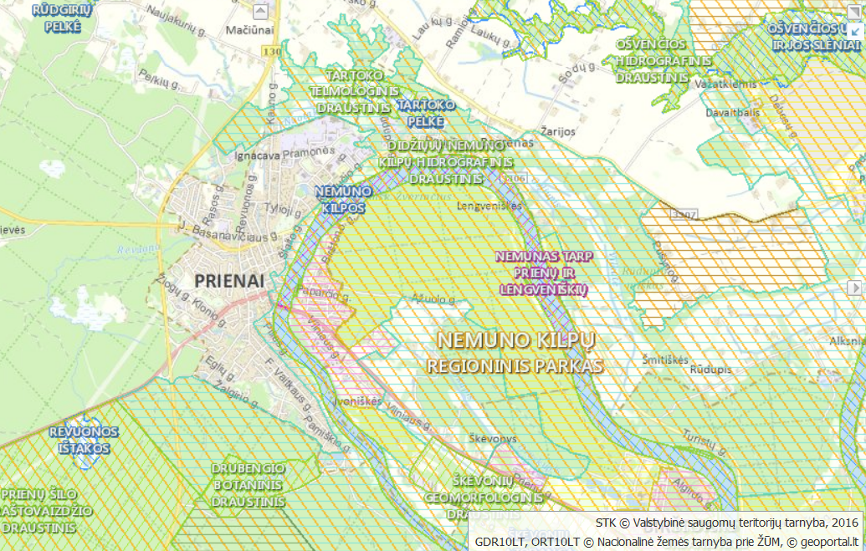 Pav. 1. Saugomų teritorijų išsidėstymas planuojamos ūkinės veiklos atžvilgiu Prienuose (informacijos šaltinis: saugomų teritorijų valstybės kadastras).

Artimiausios paukščiu apsaugai svarbios teritorijos:
- Nemunas tarp Prienų ir Lengviškių
Artimiausios buveinių apsaugai svarbios teritorijos:
- Nemuno kilpos;
- Prienų šilas;
- Revuonos ištakos;
- Tartoko pelkė.
Kadangi kitos saugomos ir Natura 2000 teritorijos išsidestytos toliau nuo planuojamos ūkinės veiklos, nei Nemuno kilpos teritorija, teikti informaciją apie atstumus yra netikslinga.
Valstybinės saugomų teritorijos tarnybos prie Aplinkos ministerijos Poveikio reikšmingumo „Natura 2000“ teritorijoms išvada pateikta Atrankos 5 priede. Modernizavimo įgyvendinimas neturės reikšmingo poveikio „Natura 2000“ teritorijoms ir šiuo atžvilgiu poveikio aplinkai vertinimas neprivalomas.

23. Informacija apie biotopus – miškus, jų paskirtį ir apsaugos režimą; pievas, pelkes, vandens telkinius ir jų apsaugos zonas, juostas, jūros aplinką ir kt.; biotopų buveinėse esančias saugomas rūšis, jų augavietes ir radavietes, kurių informacija kaupiama SRIS (saugomų rūšių informacinė sistema) duomenų bazėje (https://epaslaugos.am.lt/), jų atstumą nuo planuojamos ūkinės veiklos vietos (objekto ar sklypo, kai toks suformuotas, ribos) ir biotopų buferinį pajėgumą (biotopų atsparumo pajėgumas).

Pietinėje pusėje nuo PŪV yra Prienų šilas, iš rytų pusės – Žvėrinčio miškas, iš vakarų pusės – Mačiūnų miškas. Kadangi minėtų miškų teritorijoje keisti šiluminės trasas nenumatoma, planuojama ūkinė veikla poveikio jiems neturės.
Planuojama veikla numatoma tik miesto teritorijos ribose, todėl biotopams poveikio neturės.

24. Informacija apie jautrias aplinkos apsaugos požiūriu teritorijas – vandens pakrančių zonas, potvynių zonas, karstinį regioną, gėlo ir mineralinio vandens vandenvietes, jų apsaugos zonas ir juostas ir pan.
Prienuose centralizuoto šilumos trasų išdėstymo teritorijoje yra 2 artimiausi paviršinio vandens telkiniai – upės Nemunas ir Revuona. Planuojama veikla nepatenka į upių apsaugos zonas bei į pakrančių apsaugos juostas.
Planuojama veikla nepatenka į gėlo ir mineralinio vandens vandenviečių apsaugos zonas ir juostas. Prienuose nėra karstinių teritorijų. Planuojamos ūkinės veiklos teritorija į potvynių rizikos zoną irgi nepatenka.

25. Informacija apie teritorijos taršą praeityje (teritorijos, kuriose jau buvo nesilaikoma projektui taikomų aplinkos kokybės normų), jei tokie duomenys turimi.
Lietuvos geologijos tarnyba prie Aplinkos ministerijos apie minėtos teritorijos taršą duomenų neturi.

26. Informacija apie tankiai apgyvendintas teritorijas ir jų atstumą nuo planuojamos ūkinės veiklos vietos (objekto ar sklypo, kai toks suformuotas, ribos).
2014 metų surašymo duomenimis Prienuose gyveno 28522 žmonių. PŪV vyks miesto teritorijoje.

27. Informacija apie vietovėje esančias nekilnojamąsias kultūros vertybes, kurios registruotos Kultūros vertybių registre (http://kvr.kpd.lt/heritage), ir jų atstumą nuo planuojamos ūkinės veiklos vietos (objekto ar sklypo, kai toks suformuotas, ribos).
Vadovaujantis LR kultūros vertybių registro duomenimis, informacija apie Prienuose esančias nekilnojamąsias kultūros vertybes pateikta žemiau esančioje lentelėje.

Unikalus objekto kodas | Atrankos 1 priede numeris | Pavadinimas | Adresas | Atstumas iki PŪV,  m
11092 | 1 | Antrojo pasaulinio karo Sovietų Sąjungos karių palaidojimo vieta  (architektūrinis/istorinis objektas) | J. Basanavičiaus g., Prienai | 141
465 | 2 | Prienų parko ir vandens malūno liekanų kompleksas  (architektūrinis/istorinis objektas) | Kranto g., Prienai | 296
15728 | 3 | Lietuvos didžiojo kunigaikščio Kęstučio paminklas  (dailės objektas) | Vytauto g., Prienai | 66
989 | 4 | Prienų Kristaus Apsireiškimo bažnyčios statinių komplekso Kristaus Apsireiškimo bažnyčia  (architektūrinis/istorinis objektas) | Kęstučio g. 9, Prienai | 77
13327* | - | Paveikslas „Šv. Martynas“  (dailės objektas) | - | -
11091 | 5 | Žydų žudynių vieta ir kapas  (architektūrinis/istorinis objektas) | Kęstučio g., Prienai | 222
5504** | 6 | Prienų dvarvietė  (archeologinis objektas) | - | 396
28258** | 7 | Prienų karinis miestelis  (urbanistikos objektas) | - | Trasų šioje vietovėje nerenovuos
38385 | 8 | Prienų Kristaus Apsireiškimo bažnyčios statinių komplekso koplyčia  (architektūrinis/istorinis objektas) | Kęstučio g. 9, Prienai | 77
38386 | 9 | Prienų Kristaus Apsireiškimo bažnyčios statinių komplekso šventoriaus tvora  (architektūrinis/istorinis objektas) | Kęstučio g. 9, Prienai | 77
10538*** | - | Popieriaus dirbtuvė  (architektūrinis/istorinis objektas) | F. Vaitkaus g. 169, Prienai | Virš 2 km  atstumu
16859* | - | Vargonas  (architektūrinis/istorinis objektas) | - | -
22689 | 10 | Lietuvos partizanų kapas  (architektūrinis/istorinis objektas) | Kęstučio g., Prienai | 13
4951* | - | Stacijos  (dailės objektas) | - | -
36624** | 11 | Prienų parko ir vandens malūno liekanų komplekso parkas  (architektūrinis/istorinis objektas) | - | 296
16265 | 12 | Prienų, Bagrėno pilkapių vieta  (architektūrinis/istorinis objektas) | Kęstučio g., Prienai | 119
13325* | - | Paveikslas „Šv. Jurgis“  (dailės objektas) | - | -
4948* | - | Paveikslas „Marijos ėmimas į dangų“  (dailės objektas) | - | -
3708*** | - | Bagrėno senosios kapinės  (architektūrinis/istorinis objektas) | - | -
38243 | 13 | Prienų žydų senųjų kapinių dalis  (architektūrinis/istorinis objektas) | Kauno g., Prienai | 41
13326* | - | Paveikslas „Šv. Antanas“  (dailės objektas) | - | -
36625 | 14 | Prienų parko ir vandens malūno liekanų komplekso vandens malūno liekanos  (architektūrinis/istorinis objektas) | Kranto g. 8, Prienai | 296
13328* | - | Varpas  (dailės objektas) | - | -
4949* | - | Paveikslas „Trys karaliai“  (dailės objektas) | - | -
Pastabos:
* kultūros vertybės yra pastatuose, PŪV neįtakuos, plane nepažymėtos;
**apima keletą gatvių;
***nepatenka į plano ribas, plane nepažymėtos.

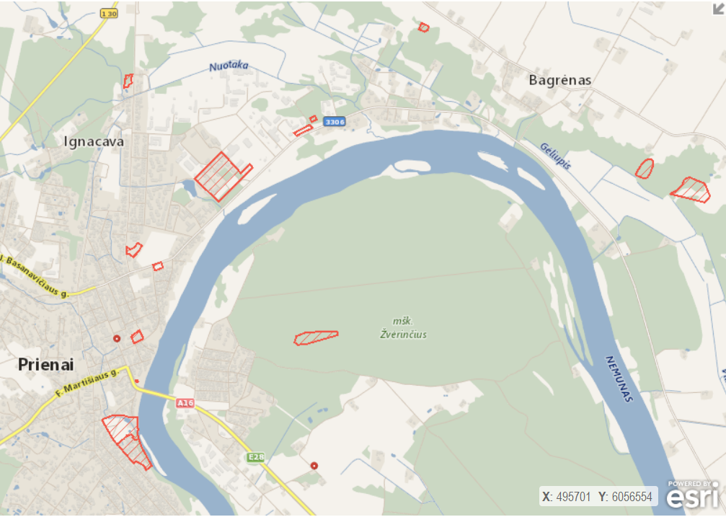

Pav. 2. Nekilnojamųjų kultūros vertybių išsidėstymas planuojamos ūkinės veiklos atžvilgiu Prienuose (informacijos šaltinis: kultūros vertybių registras).

Teritorijoje, esančioje Prienų karinio miestelio (urbanistinis objektas) trasų nerenovuos. Jei teks renovuoti trasų atkarpas arti saugomos vietos, bus imtasi visų saugos priemonių. Darbą atliks neatidengiant gruntą, o į esamus lovius bus įstumtas naujas vamzdis.
Apibendrinant pateikta informaciją, daroma išvada, kad PŪV kultūros paveldui poveikio nedarys.

IV. GALIMO POVEIKIO APLINKAI RŪŠIS IR APIBŪDINIMAS

28. Galimas reikšmingas poveikis aplinkos veiksniams, atsižvelgiant į dydį ir erdvinį mastą (pvz., geografinę vietovę ir gyventojų, kuriems gali būti daromas poveikis, skaičių); pobūdį (pvz., teigiamas ar neigiamas, tiesioginis ar netiesioginis, sąveikaujantis, trumpalaikis, vidutinės trukmės, ilgalaikis); poveikio intensyvumą ir sudėtingumą (pvz., poveikis intensyvės tik paukščių migracijos metu); poveikio tikimybę (pvz., tikėtinas tik avarijų metu); tikėtiną poveikio pradžią, trukmę, dažnumą ir grįžtamumą (pvz., poveikis bus tik statybos metu, lietaus vandens išleidimas gali padidinti upės vandens debitą, užlieti žuvų nerštavietes, sukelti eroziją, nuošliaužas); bendrą poveikį su kita vykdoma ūkine veikla ir (arba) pagal teisės aktų reikalavimus patvirtinta ūkinės veiklos plėtra gretimose teritorijose (pvz., kelių veiklos rūšių vandens naudojimas iš vieno vandens šaltinio gali sumažinti vandens debitą, sutrikdyti vandens gyvūnijos mitybos grandinę ar visą ekologinę pusiausvyrą, sumažinti ištirpusio vandenyje deguonies kiekį); galimybę veiksmingai sumažinti poveikį:
28.1. poveikis gyventojams ir visuomenės sveikatai, įskaitant galimą neigiamą poveikį gyvenamajai, rekreacinei, visuomeninei aplinkai, gyventojų saugai ir visuomenės sveikatai dėl fizikinės, cheminės, biologinės taršos (atsižvelgiant į foninį užterštumą) ir kvapų (pvz., vykdant veiklą, susidarys didelis oro teršalų kiekis dėl kuro naudojimo, padidėjusio transporto srauto, gamybos proceso ypatumų, statybų metu ir pan.); galimą poveikį vietos darbo rinkai ir vietovės gyventojų demografijai.
Informacija apie visuomeninės paskirties pastatus Prienuose pateikta žemiau esančioje lentelėje.
Atrankos 1 priede pažymėtas numeriu | Įstaigos pavadinimas | Adresas
1 | Prienų „Ąžuolo“ progimnazija | Kęstučio g. 45
2 | Prienų Žiburio gimnazija | Basanavičiaus g. 1
3 | Prienų „Revuonos“ pagrindinė mokykla | S. Dariaus ir S.Girėno g. 6
4 | Prienų lopšelis-darželis „Gintarėlis“, | Statybininkų g. 17
5 | Prienų lopšelis-darželis „Pasaka“ | F. Vaitkaus g. 4
6 | Prienų lopšelis-darželis „Saulutė“ | J. Basanavičiaus g. 16
7 | Prienų meno mokykla | S. Dariaus ir S.Girėno g. 4;
8 | Prienų rajono švietimo centras | Brundzos g.12a
9 | Prienų kūno kultūros ir sporto centras | Birutės g. 7
10 | Prienų r. savivaldybės kūno kultūros ir sporto centras | Kęstučio g.81G
11 | VšĮ Prienų ligoninė | Pušyno g.2
12 | Senelių globos namai | Panemunės g. 28
13 | Prekybos centras MAXIMA X | J. Basanavičiaus g. 15/ J. Brundzos g. 2,
14 | Prekybos centras IKI Cento | Stadiono g.2

Prienų visuomeninės paskirties pastatai pažymėti atrankos 1 priede (mėlynos spalvos kvadratai).
Šilumos tinklų rekonstrukcija numatyta vasaros metu. Tuomet dauguma mokymo įstaigų neveikia. Kad išvengti nepatogumų gyventojams, planuojama dalis atkarpų keisti neardant dangos, atidengiant lovius iš galų ir įstumiant izoliuotą vamzdį į lovį.
Biologinės taršos ir kvapų susidarymas nenumatomas. Veikla nesukelia kvapų. Renovuojant trasas nebus viršytos didžiausios leidžiamo kvapo koncentracijos ribinės vertės gyvenamosios aplinkos ore t. y. 8 OUE/m³.
Planuojama veikla neigiamos įtakos vietovės darbo rinkai ir vietovės demografijai neturės.
Visuomenės nepasitenkinimo planuojama ūkine veikla nenumatomas, kadangi modernizavus šilumos trasas sumažės šilumos nuostoliai, avarijų tikimybę, ko pasiekoje sumažės šilumos kainą. Šilumos energijos tiekimas bus patikimas.

28.2. poveikis biologinei įvairovei, įskaitant galimą poveikį natūralioms buveinėms dėl jų užstatymo ar suskaidymo, hidrologinio režimo pokyčio, želdinių sunaikinimo ir pan.; galimas natūralių buveinių tipų plotų sumažėjimas, saugomų rūšių, jų augaviečių ir radaviečių išnykimas ar pažeidimas, galimas neigiamas poveikis gyvūnų maitinimuisi, migracijai, veisimuisi ar žiemojimui;
Natūralių buveinių plotams, saugomoms rūšims planuojama ūkinė veikla poveikio neturės. Renovuojamų šilumos tinklų teritorijoje medžių kirsti nenumatoma. Biologine įvairove PŪV neįtakuos.

28.3. poveikis žemei ir dirvožemiui, pavyzdžiui, dėl numatomų didelės apimties žemės darbų (pvz., kalvų nukasimas, vandens telkinių gilinimas ar upių vagų tiesinimas); gausaus gamtos išteklių naudojimo; pagrindinės tikslinės žemės paskirties pakeitimo;
Keičiant vamzdynus planuojama nukasti augalinį sluoksnį ir laikinai sandėliuoti žaliuose plotuose. Planuojamas žalių vejų nuimamas plotas ~ 5218 m². Baigus darbus vamzdynai bus užpilti žvyru, po to – dirvožemiu. Augalinė danga bus atstatyta, teritorija – sutvarkyta, todėl neigiamo ilgalaikio poveikio dirvožemiui nebus.
Pagrindinė tikslinė žemės paskirtis nebus keičiama.

28.4. poveikis vandeniui, pakrančių zonoms, jūrų aplinkai (pvz., paviršinio ir požeminio vandens kokybei, hidrologiniam režimui, žvejybai, navigacijai, rekreacijai);
Planuojama ūkine veikla požeminiam vandens kokybei įtakos neturės. Artimiausios požeminio vandens vandenvietės yra:
- registracijos Nr. 2826 – Ignacavos (Prienų r.);
- registracijos Nr. 85 – Prienų (atstumas iki PŪV – apie 0,56 km vakarų kryptimi).
Dviejų pagrindinių paviršinio vandens telkinių – upių Nemuno ir Revuonos pakrančių zonų teritorijoje šiluminių trasų nėra, paviršinio vandens kokybei planuojama ūkinė veikla įtakos neturės.
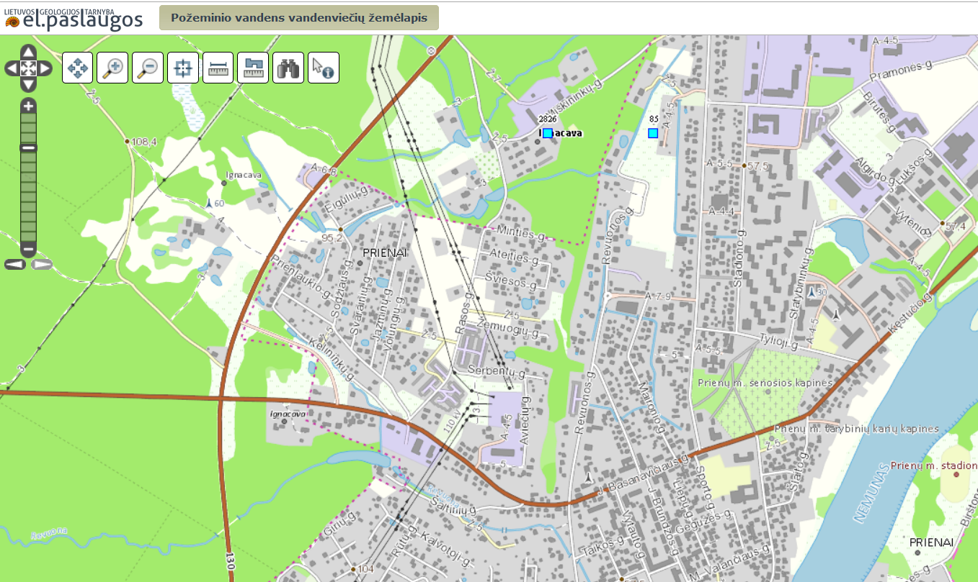
Pav. 3. Požeminio vandens vandenviečių išsidėstymas planuojamos ūkinės veiklos atžvilgiu Prienuose (informacijos šaltinis: žemės gelmių registras)

28.5. poveikis orui ir vietovės meteorologinėms sąlygoms (pvz., aplinkos oro kokybei, mikroklimatui);
Planuojamos veiklos metu gali susidaryti lokalus neženklus oro teršalų išsiskyrimas dėl mobilios technikos variklių veiklos degant kurui. Vietovės meteorologinėms sąlygoms planuojama veikla poveikio neturės, nes yra pakankamai trumpalaikė.

28.6. poveikis kraštovaizdžiui, pasižyminčiam estetinėmis, nekilnojamosiomis kultūros ar kitomis vertybėmis, rekreaciniais ištekliais, ypač vizualinis, įskaitant poveikį dėl reljefo formų keitimo (pažeminimas, paaukštinimas, lyginimas);
PŪV numatoma Prienų miesto ribose. Po darbų žemė bus išlyginta ir reljefas išliks be pasikeitimų. Bus atstatomi pažeisti žali plotai. Estetinių, nekilnojamųjų kultūros ir kitokių vertybių veikla neįtakuos. Planuojama ūkinė veikla kraštovaizdžiui įtakos neturės.

28.7. poveikis materialinėms vertybėms (pvz., nekilnojamojo turto (žemės, statinių) paėmimas, poveikis statiniams dėl veiklos sukeliamo triukšmo, vibracijos, numatomi apribojimai nekilnojamajam turtui);
Poveikis materialinėms vertybėms neplanuojamas. Nekilnojamojo turto (žemės, statinių) paėmimas ar apribojimai nenumatomi. Materialinių vertybių planuojama ūkine veikla neįtakos. Veiklos metu galimas lokalus leidžiamo triukšmo viršijimas dėl naudojamų mechanizmų ar
įrengimų, jų darbo vietoje. Tačiau toks triukšmo lygio viršijimas bus trumpalaikis ir neįtakos
supančios aplinkos ir gyvenamųjų zonų. Mechanizmai turi būti techniškai tvarkingi. Bus dirbama tik dienos metu, darbo dienomis.
Pažeidus privačių sklypų savininkų žemę, dangą, jie bus atstatomi ir sutvarkomi.

28.8. poveikis kultūros paveldui, (pvz., dėl veiklos sukeliamo triukšmo, vibracijos, šviesos, šilumos, spinduliuotės).
Kultūros vertybių registro duomenimis, nekilnojamųjų kultūros vertybių planuojamoje veiklos zonoje nėra. Atsižvelgiant į tai daroma išvada, kad kultūros paveldui poveikis nebus daromas.

29. Galimas reikšmingas poveikis 28 punkte nurodytų veiksnių sąveikai.
Reikšmingas poveikis 28 punkte išvardintų veiksnių sąveikai nenumatomas.

30. Galimas reikšmingas poveikis 28 punkte nurodytiems veiksniams, kurį lemia planuojamos ūkinės veiklos pažeidžiamumo rizika dėl ekstremaliųjų įvykių (pvz., didelių avarijų) ir (arba) ekstremaliųjų situacijų (nelaimių).
Gyvenamajai, rekreacinei, biologinei įvairovei, natūralioms buveinėms, žemei, dirvožemiui, vandeniui, kraštovaizdžiui, materialinėms vertybėms ir kitiems 28 punkte išvardintiems veiksniams galimas reikšmingas poveikis tik ekstremalių įvykių, avarijų atveju. Tuo tikslu, siekiant užkirsti tokioms situacijoms kelią, veiklos metu bus laikomasi visų priešgaisrinės saugos, darbų saugos ir aplinkos apsaugos reikalavimų.

31. Galimas reikšmingas tarpvalstybinis poveikis.
Planuojama ūkinė veikla nesukels tarpvalstybinio poveikio.

32. Planuojamos ūkinės veiklos charakteristikos ir (arba) priemonės, kurių numatoma imtis siekiant išvengti bet kokio reikšmingo neigiamo poveikio arba užkirsti jam kelią.
Planuojama ūkinė veikla nekels reikšmingo neigiamo poveikio, todėl kitos techninės, technologinės, vietos ir poveikį aplinkai mažinančių priemonių alternatyvos nenumatomos.

Priedai:
1 priedas. Prienų miesto planas su centralizuoto šilumos tiekimo tinklais, M 1:5000, 1 lapas;
2 priedas. Šilumos trasų rekonstrukcijos, senų trasų uždarymo investicijų lentelė, 2 lapai;
3 priedas. Šilumos tinklų nuosavybės dokumentai, 23 lapai (elektroninis įrašas);
4 priedas. Planuojamų rekonstruoti šiluminių trasų planas su nurodytais atstumais iki artimiausios saugomos teritorijos Nemuno kilpos, 1 lapas;
5 priedas. Valstybinės saugomų teritorijų tarnybos prie Aplinkos ministerijos 2016-07-19 rašto Nr. (4)-V3-1130 (7.21) „Dėl Prienų miesto centralizuoto šilumos tiekimo tinklų modernizavimo poveikio įsteigtoms ar potencialioms „Natura 2000“ teritorijoms reikšmingumo išvados“ kopija, 1 lapas.

